超星移动阅读服务体系新成员—“超星读书”小程序

移动阅读是当前阅读推广中最重要的手段。以其简单、轻便、快速为特征，是新一代数字图书馆中重要的组成部分。
超星的移动阅读服务体系包含了自主研发的“移动图书馆”APP、微信公众号和“超星读书”微信小程序。其中移动图书馆APP已经覆盖了全国各大中型公共图书馆，同时也成为了公共图书馆第六次评估定级中间的必备条件之一。
“超星读书”小程序是超星公司积累了近10年的移动端开发的成果和经验，崭新推出的更加适合“轻”阅读的阅读小程序。
小程序与APP相比，使用成本更低，上手难度更低，更加适合全民参与的阅读推广活动。同时作为基于微信社交软件进行小程序的构建，把分享阅读和社交阅读也作为了阅读推广中重要的环节。
“超星读书”小程序为增强读者粘性，提供了完善的积分服务体系和积分商城模块，管理员后台可灵活设置积分项、及分值。目前可自定义的积分项有50余种可供设置，如：登录、看书、看视频、听书、活动报名、上传作品、投票、点赞、学习打卡、添加书架等学习行为都可设为积分项，积分项分值可灵活设置。积分商城实现了读者积分的消耗，可用来兑换喜欢的商品、门票或书籍。
超星读书小程序与目前市面上的竞品相比，资源上，具备完备的资源体系，图书、期刊、听书、视频、绘本，兼顾了各种读者的各龄段的需求；阅读体验上，使用流媒体的阅读技术，使阅读更加顺滑，体验更加流畅；针对目前图书馆读者活动日益增加的需求，小程序还贴心地增加了活动的模块，满足客户在疫情期间举办线上活动的需求。小程序具有完整举办活动的闭环，满足客户急需的活动报名筹划、举办开展等的需求。
我们还会根据实时进行专题资源的推送，支持为图书馆进行主题内容的定制，满足不同读者的阅读偏好，彰显各地图书馆独有的风貌。

1.首页

1.1轮播图
轮播图是由单位管理员在后台进行相应设置，如图片上传，跳转地址选择（跳转地址为非必填项，没有跳转地址时轮播图只做展示作用）。
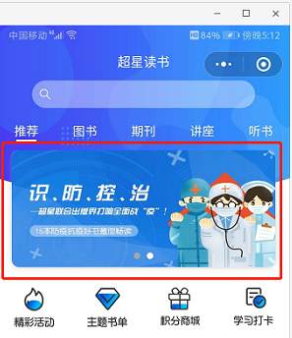

1.2精彩活动
由单位管理员创建，管理员可在后台进行相应的设置，如活动名称，地点，举办方，活动时间，活动详情以及活动报名需要填写的信息（包括姓名，身份证号，电话号码，家庭住址等）等信息后发布即可。
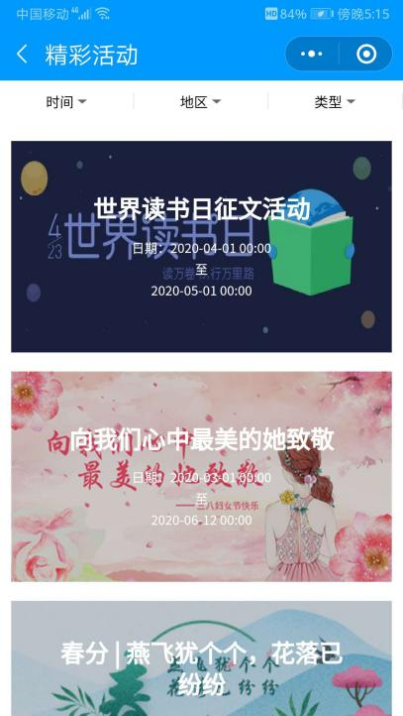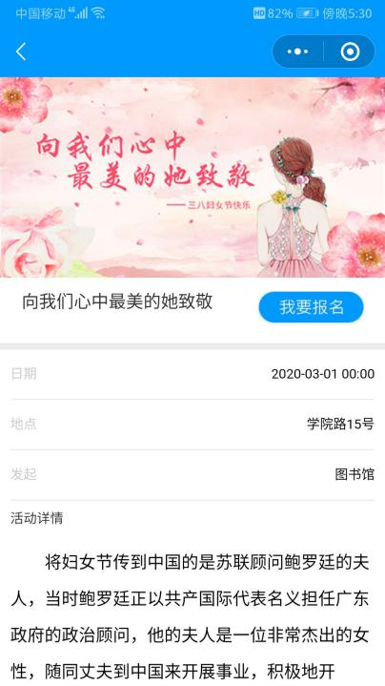

1.3主题书单
用户可根据某一维度，比如节日，24节气选择若干本图书进行推荐。

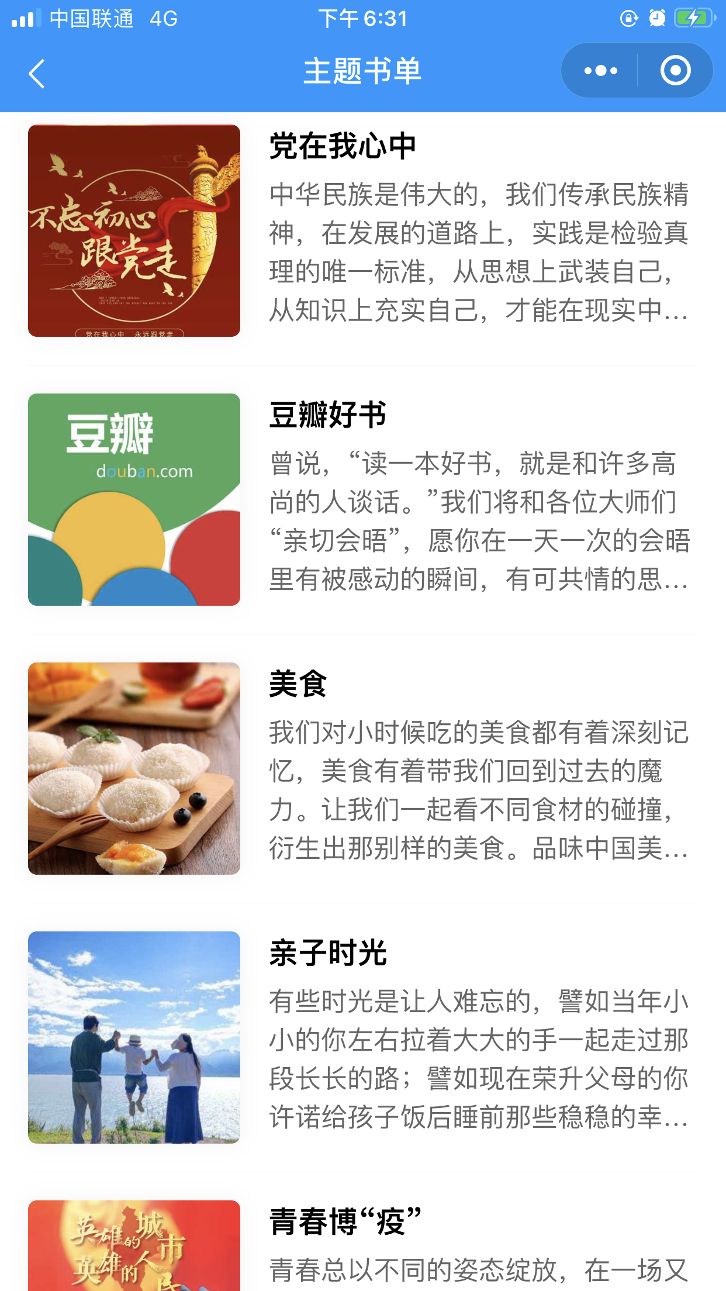

1.4积分商城
“超星读书”小程序为增强读者粘性，提供了完善的积分服务体系和积分商城模块，管理员后台可灵活设置积分项、及分值。目前可自定义的积分项有50余种可供设置，如：登录、看书、看视频、听书、活动报名、上传作品、投票、点赞、学习打卡、添加书架等学习行为都可设为积分项，积分项分值可灵活设置。积分商城实现了读者积分的消耗，可用来兑换喜欢的商品、门票或书籍。
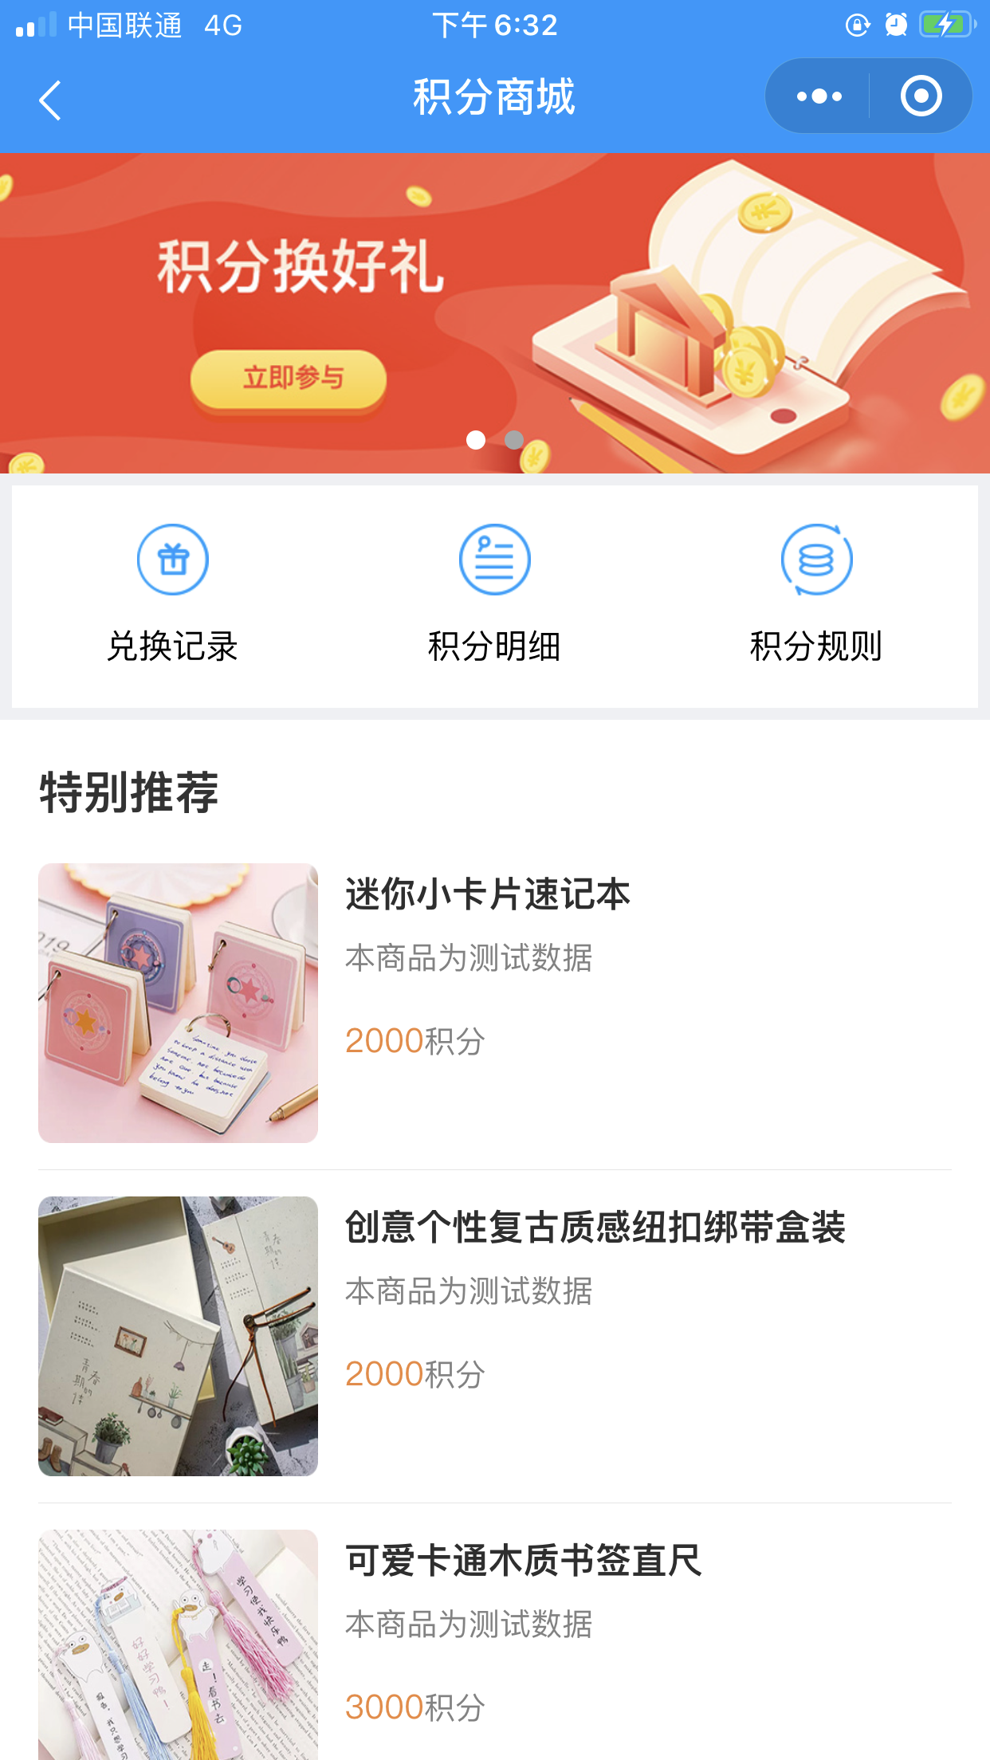

1.5学习打卡
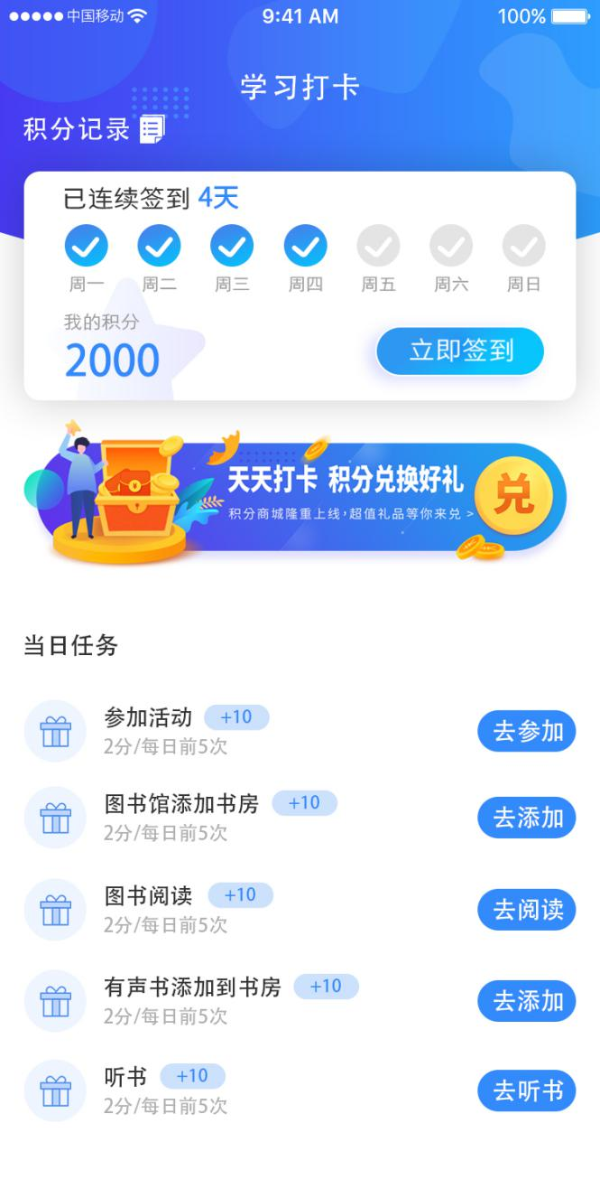

1.6每日30分钟一讲座
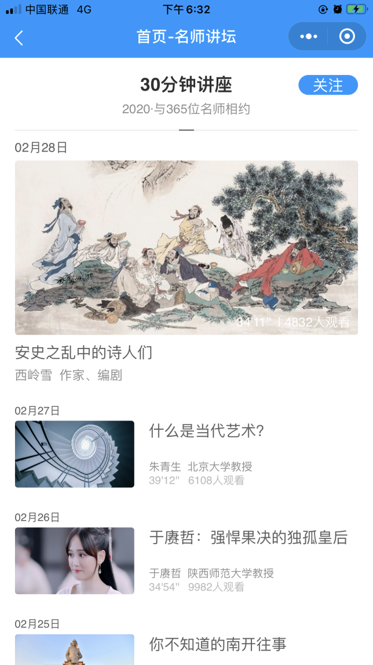

1.7每日荐读
用于首页每日推荐一本好书，分类维度:时事、节日、节气、库里优质图书、新书、热门图书。可以手动更新添加，可以提前安排一个月或者更多时间的资源，也可以根据实际情况安排进行图书替换，系统每日定时更换新书。

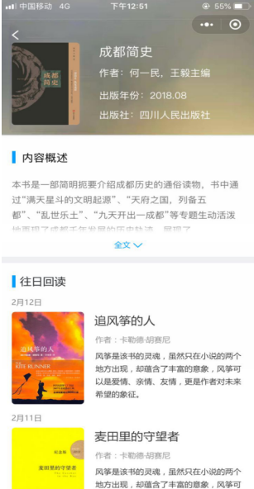

1.8知识挑战
知识挑战属于活动的一种,可用来增加用户活跃度,挑战趣味性.目前默认题库有文学,科学,诗词,地理,历史,算术,艺术,安全八个种类,日后可根据需要添加.默认题库为所有单位公用题库,同时用户可根据添加单位题库.答题形式有:
全能挑战:从默认题库选题,5道题分别属于不同分类,权能挑战又可分为全网对战(再线匹配所有小程序用户)好友PK(在线匹配单位好友)个人练习(自己练习)
分类挑战,(选择默认题库时)试题全部出自所选分类,答题形式同全网对战.(选择单位题库时只有好友PK和个人练习模式.单位管理员有权对本单位题库进行增删改查等操作.(已经开发完成,3.2日上线)
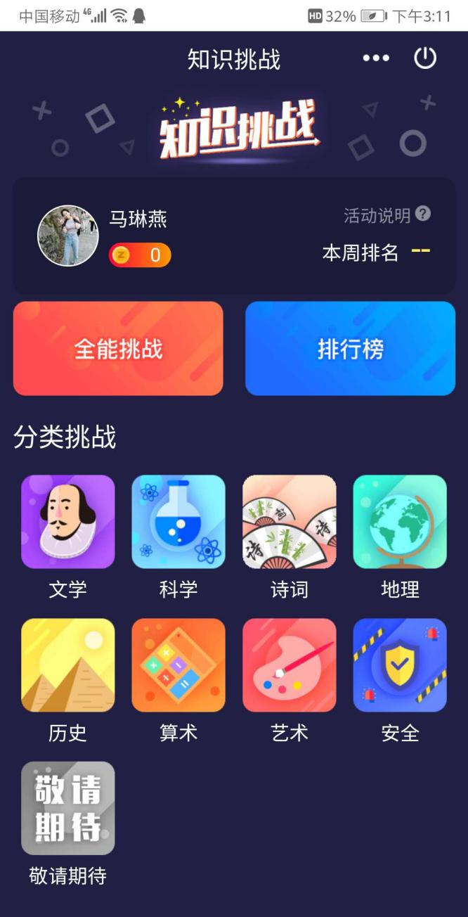

1.9打卡活动
可选定一段时间每日推送名师讲坛视频,用户观看后完成打卡.
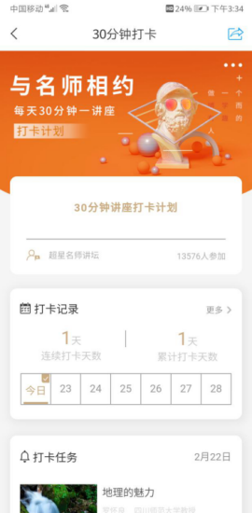

2.资源

2.1图书
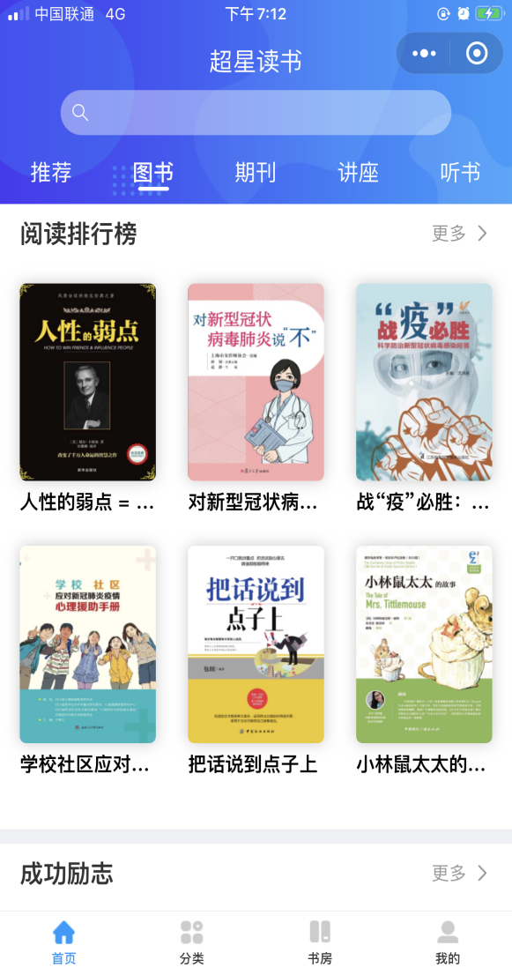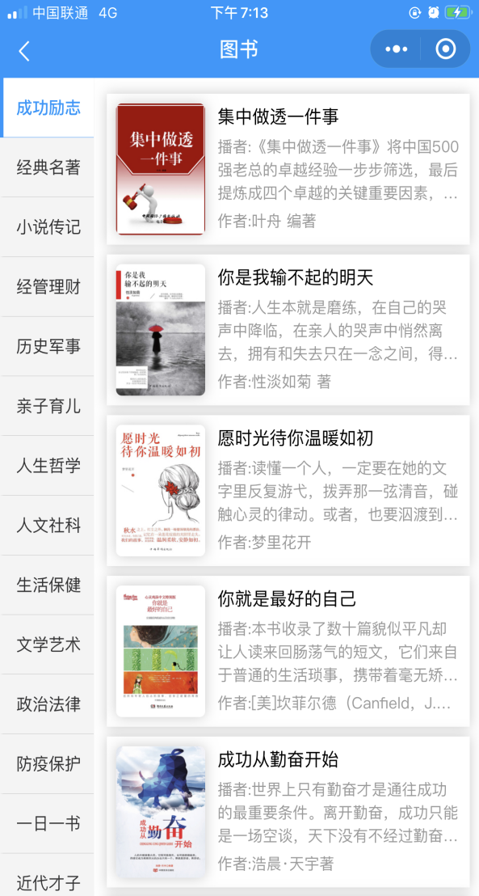

2.2期刊
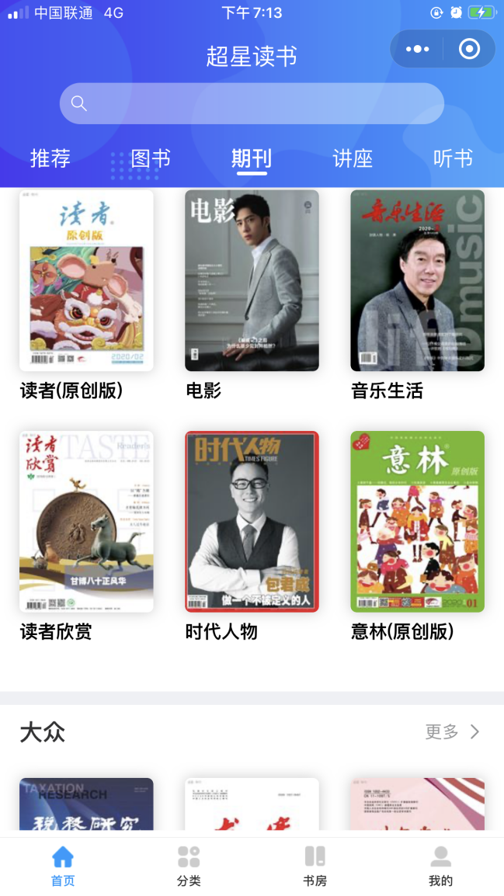

2.3视频
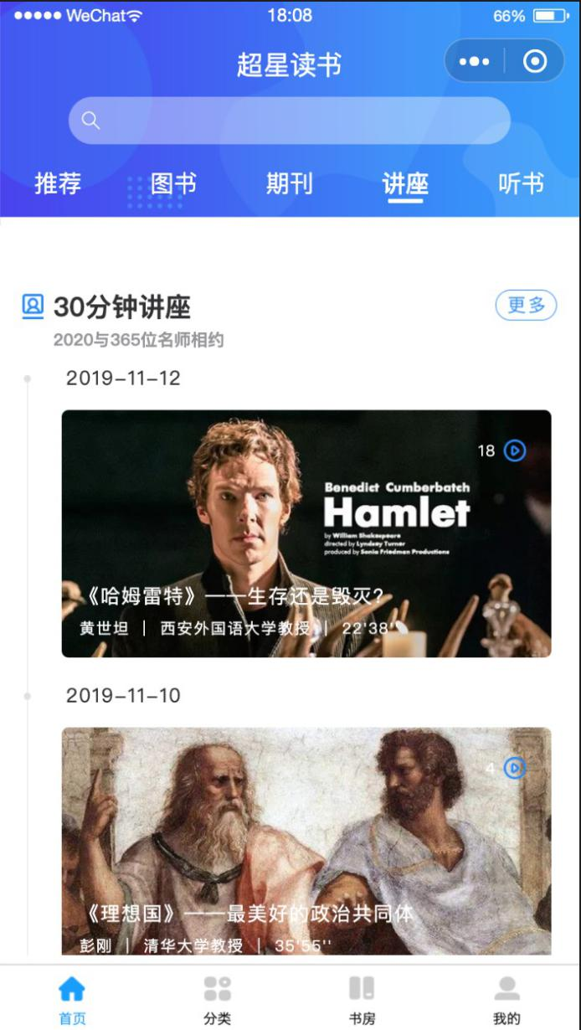

2.4听书
听书有历史文学,家庭教育,官场小说,军事文学,获奖名篇等近30种分类70000多集共计22000多个小时。可添加收藏。
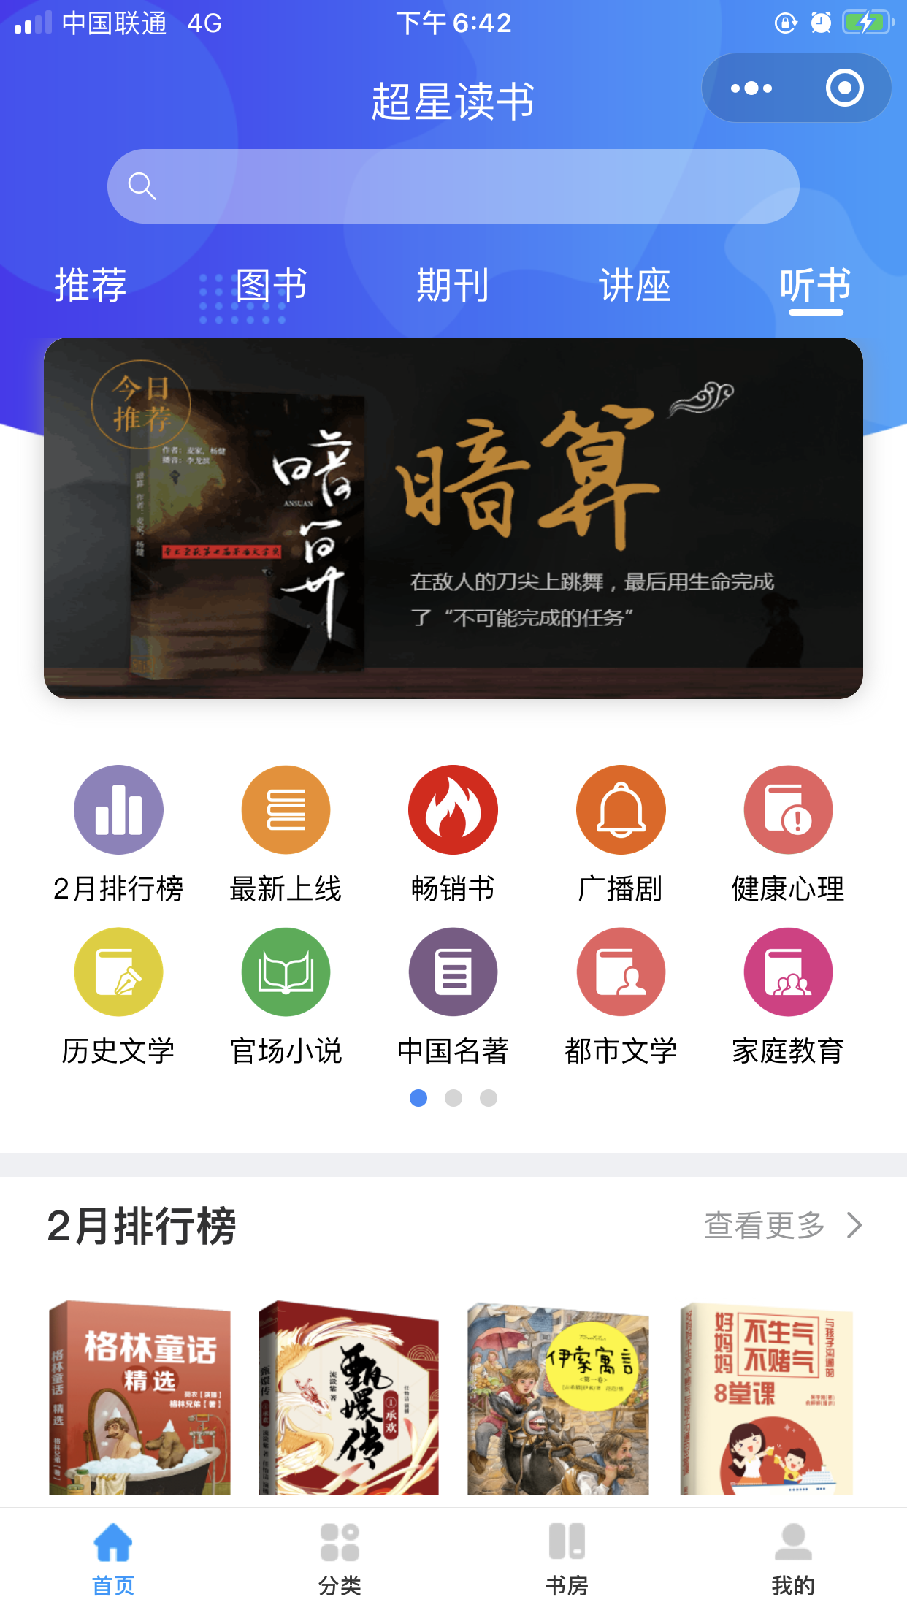

2.5绘本
有自我成长，健康习惯， 社会认知，安全教育， 科学探索， 艺术启蒙， 语言文化，国学经典等八个分类。(开发中预计下周上线)
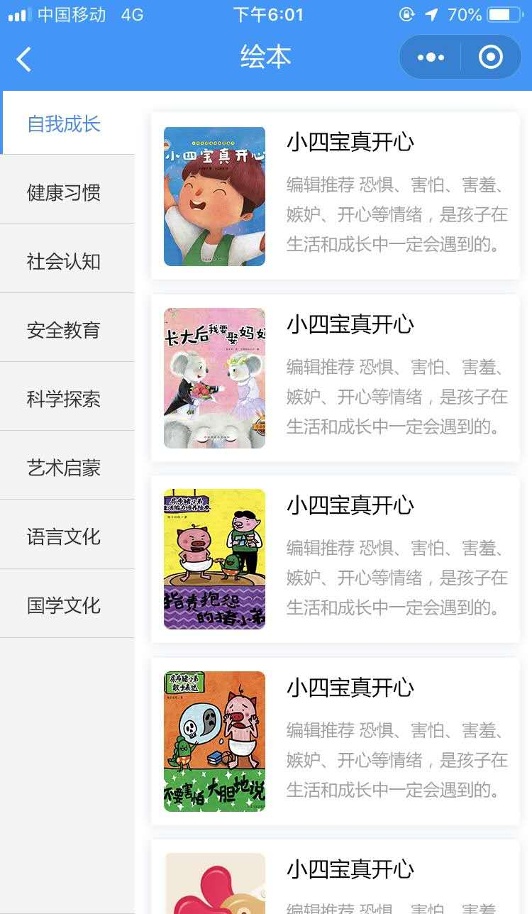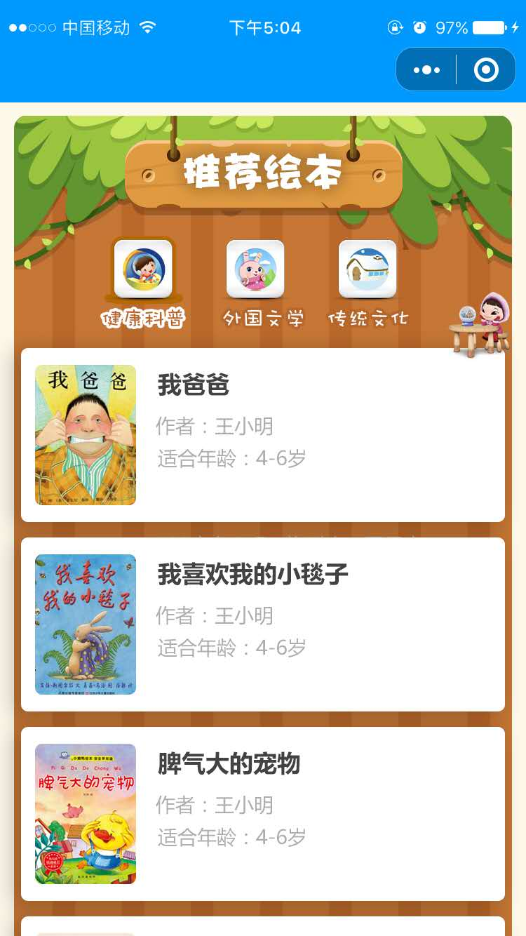

2.6慕课
文雅慕课集系统资源与在线课堂功能于一体。课程涵盖文化艺术、国学传统、文化传承、历史与文明、文学修养、思想认知、科学探索、能力提升等八大分类，总计400余门20000多集。由来自全国各地的艺术协会会员、行业大家、名校教师等千位专业讲师亲自授课。平台提供多种互动工具和高效课程管理，实现了在线学习分享、动态辅导和学习行为管理。(开发完成，3.2日上线)
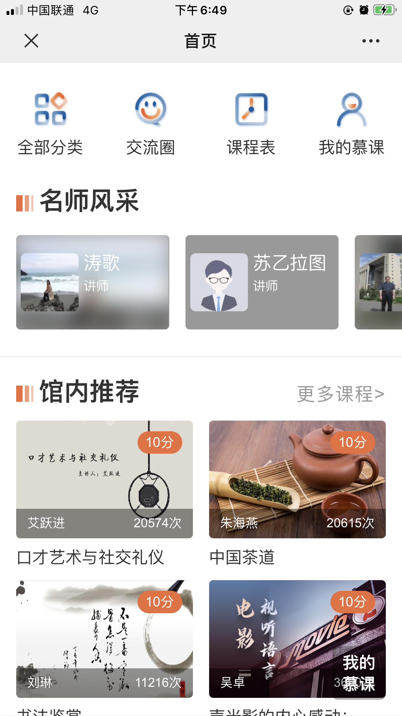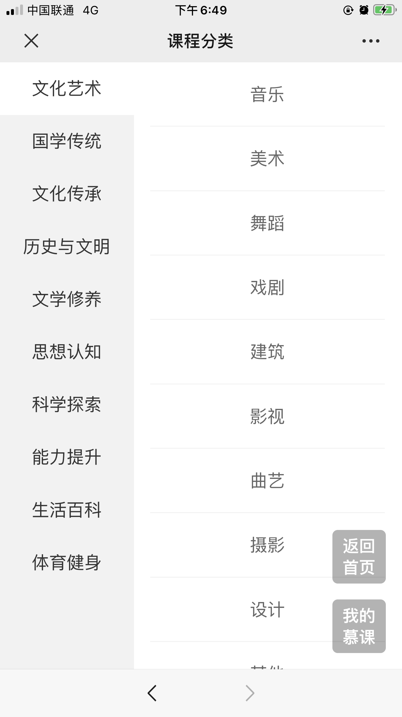

3.分类
目前有图书，视频，期刊，讲座，听书，后期会增加文雅MOOC，少儿绘本等资源每种资源都是从超星资源库中精选出一部分（具体数量待定）后期如果客户需要更多资源需要进行购买。与目前正在售卖的资源并无太大的冲突。
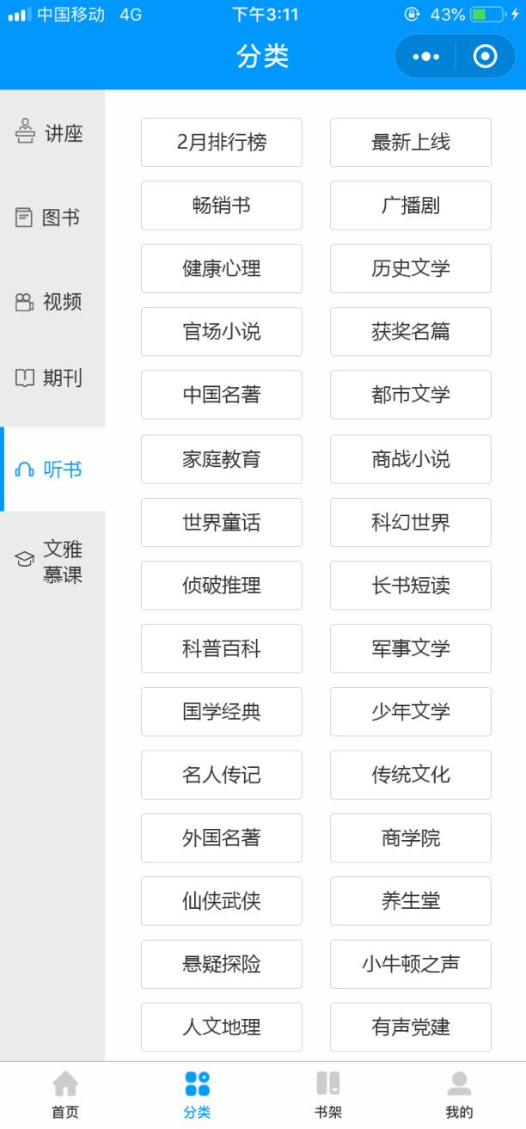

4.书房
书房汇集了读者收藏的图书、视频、期刊、听书、文雅慕课等资源，方便读者快速定位已在看的资源。
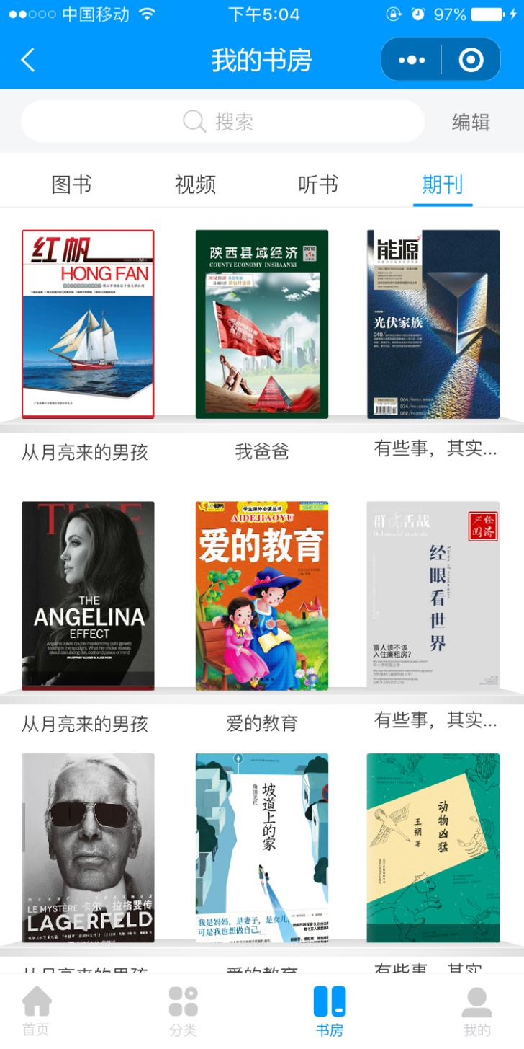

5. 我的
我的栏目提供了“读者登录”、“我的积分”、“打卡”、“阅读记录”、“我的活动”、“积分商城”、“读者反馈”等栏目。
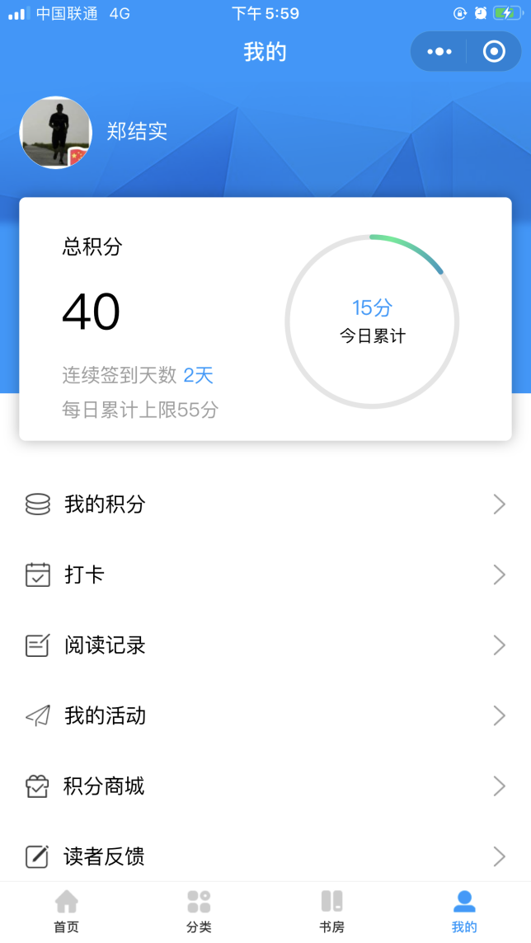

5.1授权登录
点击头像，授权小程序获取用户的微信头像，昵称。
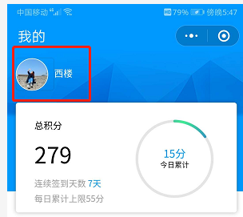

5.2我的积分
该页面可以展示用户总积分，当日积分，累计学习时间(开发中)。以及我的积分，打卡情况，阅读记录(开发中)，参与的活动等。
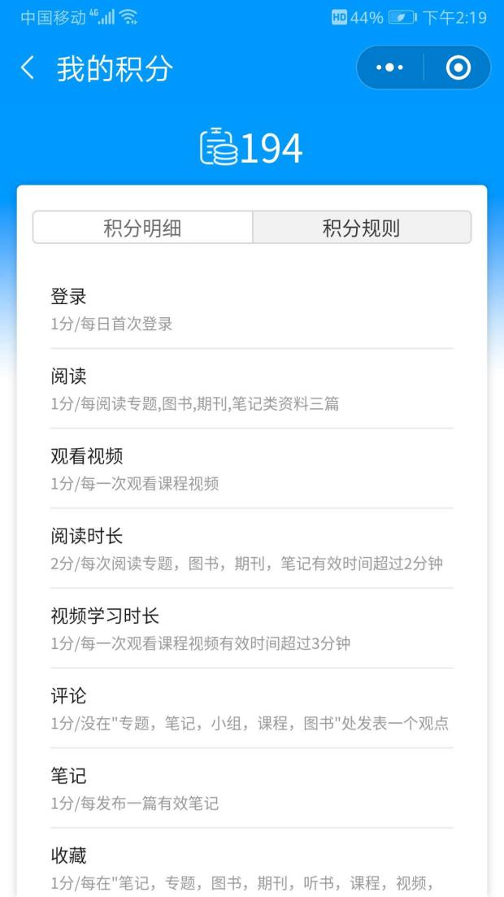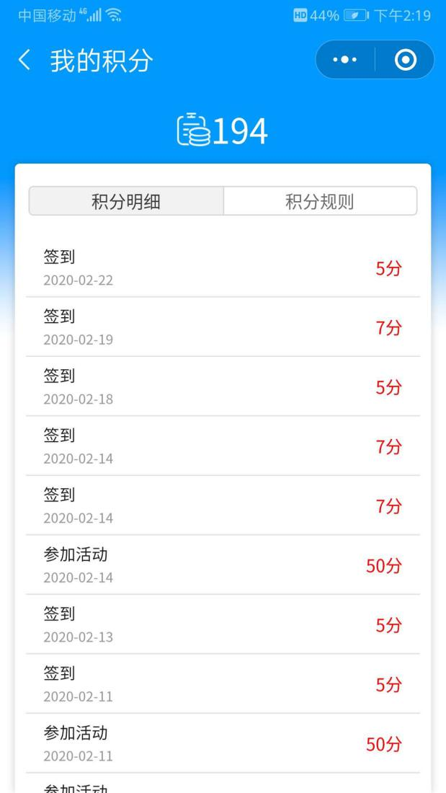

5.3积分兑换
在平台上通过各种学习获得的积分可以在积分商场兑换礼品，添加的礼品及兑换规则均可在后台进行设置。
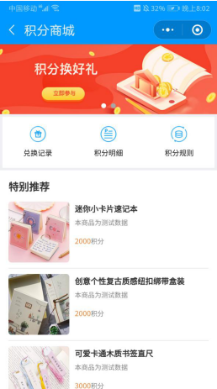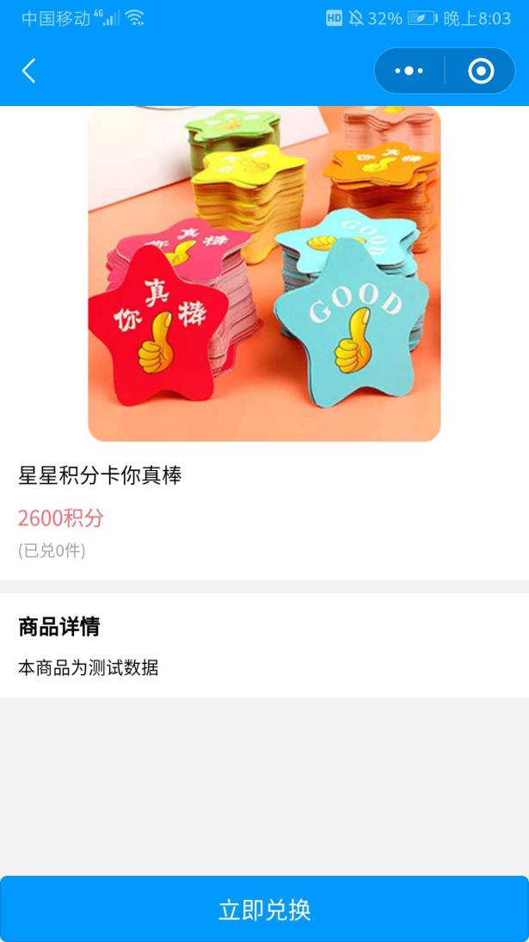

5.4我的活动
展示我已经报名的活动。
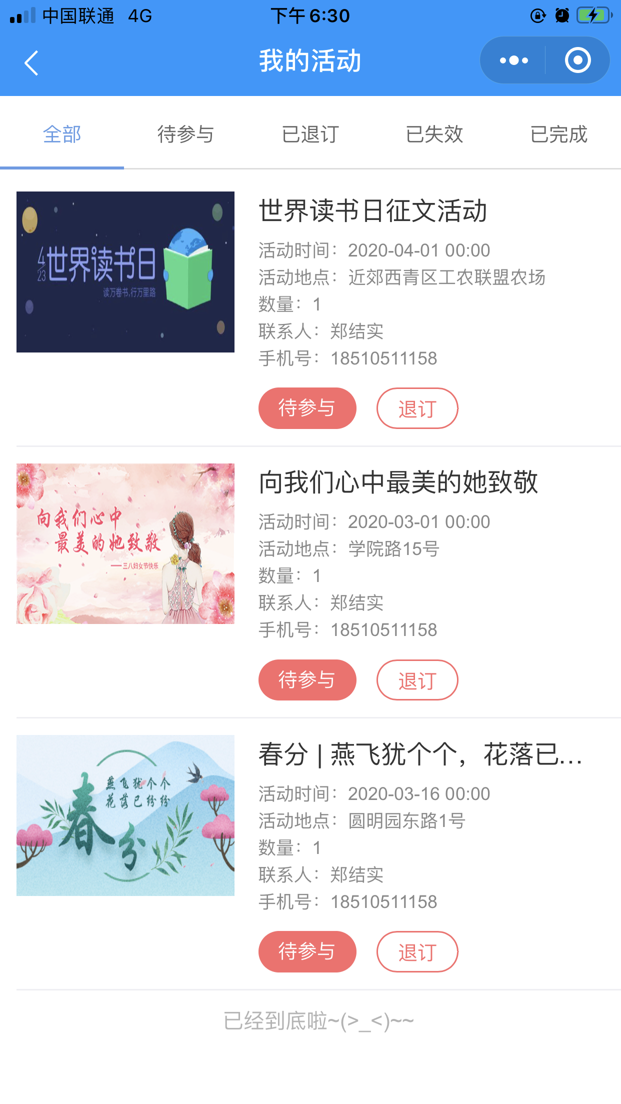

6.读者证问题
关于是否绑定读者证的问题，可根据使用单位的具体情况进行选择，建议使用的原因，他可以记录你的用户群体，加读者证可以统计到单位的真正的读者，通过促进办证的手段，可以区分一批浅层的读者，她们可以通过微信登录，参与活动，而深层的读者可以引流到移动图书馆。

